**Centro de Bachillerato Tecnológico agropecuario No.99**

**Proyecto:**

Manual de Mantenimiento Preventivo y Correctivo de una sala de Cómputo

**Equipo:**

Rosa Denisse Cortes Flores

Karla Vanesa García Santiago

Ana Gloria Gómez Calvario

Elide Martínez Vera

María Remedios Olguín Rosales

Rosario Anel Pastrana Velázquez

Diana Laura Saavedra Barojas

**Profesor:**

Rafael Heredia Loyo

**Grado y Grupo:**

5° “EM”

**INDICE**

1.-Introducción…………………………………………………………………………………………………..…3

2.-Croquis de la sala…………………………………………………………………………………………..…4

3.-Distribución Del Inmobiliario De La Sala…………………………………………………….…....5

4.-Componentes Físicos de los equipos de la sala…………………………………………….….6

4.1.-Partes externas de una computadora……………………………………………………….....6

4.1.1.-Los dispositivos de entrada…………………………………………………………………….….6

4.1.2.- Dispositivos de salida…………………………………………………………………………….….7

4.2.- Dispositivo de alojamiento……….………………………………………………………………….7

4.3.- Partes internas de una computadora…………………………………………………………..7

5.- Procedimientos de verificación de condiciones de trabajo del equipo

de cómputo………………………………………………………………………………..………………….…11

6.- Procedimiento de Mantenimiento preventivo

6.1- Introducción al mantenimiento preventivo……………………………………………...12

6.2-Procedimientos de limpieza…………………………………………………………………...…13

7.- Procedimientos de Mantenimiento Correctivo………………………………………..…..15

7.1-Procedimiento para verificar fallas de alimentación de energía…………………..15

7.2- Procedimiento para verificar códigos de error al arrancar la PC………....….…..15

7.3-Procedimiento de pila agotada…………………………………………………………………..16

7.4-Procedimiento de verificación de fecha inválida……………………………..……….…16

7.5-Procedimiento de detección de errores de la tarjeta madre……………….….…..16

8.-Procedimiento de formateo……………………………………………………………….…………18

9.- Procedimientos de Funcionamiento de Red………………………………………….………19

**INTRODUCCIÓN**

Este manual es una guía que ayudará al usuario a saber exactamente qué se debe hacer en cada etapa del mantenimiento.

Mantenimiento Preventivo. Es la actividad que permite prevenir daños mayores al equipo de cómputo, de forma que se ahorre tiempo y dinero.

Mantenimiento Correctivo. Cuando un equipo dejó de funcionar, es necesario diagnosticarlo y hacer su respectiva reparación.

Configuración de equipo. Una mala configuración del equipo, convierte a éste en algo prácticamente inutilizable, ya que una buena instalación de controladores, impresoras, antivirus, datos de red y otro tipo de información permite que el equipo se explote a su máxima capacidad.

Instalación de Software. Una computadora sin sistema operativo o sin el software de aplicación es de poca o nula utilidad para el usuario. Este manual proporciona los procedimientos para instalar el sistema operativo y las aplicaciones mínimas necesarias para su óptimo aprovechamiento, así como tomar las medidas necesarias para asegurar que cuenta con el software que requiere el usuario para su trabajo cotidiano.

Problemas de Red. En teoría no deberían existir los problemas de conectividad. La mayoría de ellos puede solucionarse rápidamente si seguimos los procedimientos de este manual. Probablemente no son los más comunes, pero sí son los que quitan más tiempo al usuario, por lo que deben ser resueltos con la mayor rapidez posible.

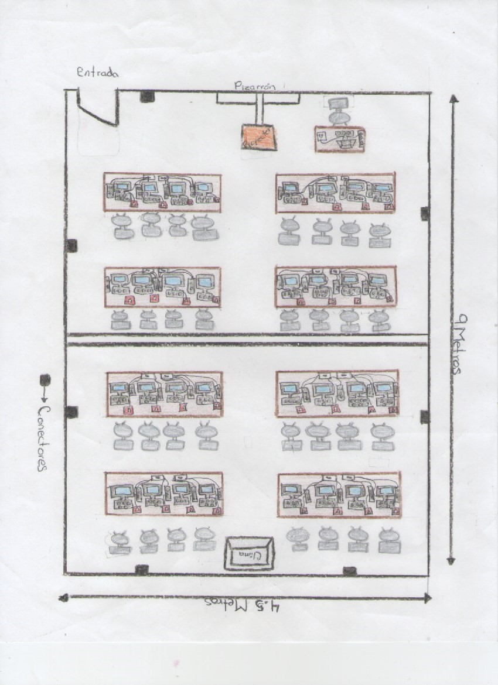**CROQUIS DE LA SALA**

**Distribución Del Inmobiliario De La Sala**

**Determinamos que la sala debía de estar distribuida de esa manera por los siguientes motivos:**

* **El espacio con el cual cuenta la sala, ya que el espacio asignado es reducido.**
* **Tomamos en cuenta la comodidad que esta podría proporcionar a los usuarios.**
* **El cableado esta subterráneamente para evitar problemas y que los usuarios tropiecen con el mismo.**
* **El clima tiene como propósito brindar a los usuarios comodidad en su área de trabajo ya que lo colocamos en la parte trasera de la sala para que el aire se distribuya de manera óptima.**
* **Las máquinas de la sala están distribuidas de esa manera para que los usuarios tengan una mejor visualización del mensaje que se esté proyectando en el pizarrón y/o proyector.**
* **Los reguladores están colocados justo en medio de las cuatro máquinas que están por fila para poder**

**Los equipos que utilizamos para esta sala fueron teclado, mouse, monitor y gabinete marca GHIA, una memoria RAM DDR3 de 2GB. Con un procesador Intel® Core ™ i5-2400 CPU @3.10 GHz 3.10GHz**

**Componentes Físicos de los equipos de la sala**

*Partes externas de una computadora*

Son aquellas partes que podemos observar a simple vista entre ellas se encuentran:

Los dispositivos de entrada

Aquellos que nos permiten  introducir datos o comandos a  la computadora.

* **El teclado***:* El teclado nos permite comunicarnos con la computadora e ingresar la información.

El teclado es marca **GHIA**

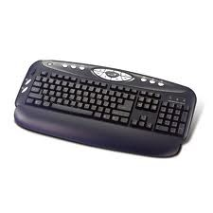

* **Mouse o Ratón:** Es un dispositivo apuntador usado para facilitar el manejo de un entorno gráfico en un computador. Generalmente está fabricado en plástico y se utiliza con una de las manos. Detecta su movimiento relativo en dos dimensiones por la superficie plana en la que se apoya, reflejándose habitualmente a través de un puntero o flecha en el monitor.

El mouse de todos los equipos de cómputo es marca GHIA

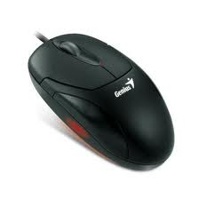

* **La webcam**: Permite captar imágenes que se pueden visualizar e imprimir utilizando una computadora. La marca de la webcam de todos los equipos de computo es Cámara Web Hd Con Micrófono Zoom 10x 6 Leds Alta Resolución.

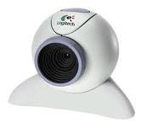

**Dispositivos de** **salida:**

Dispositivos que nos permiten la salida de información o datos de la PC.

* **El monitor:** muestra los resultados del procesamiento de una computadora. La marca de todos los monitores de la sala es GHIA MODELO G925HDA Delgado negro

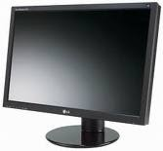

* **Audífono**: permite la salida de audio o vibraciones de audio. La marca de todos los udifonos de la sala son Diadema. Marca Fusión.

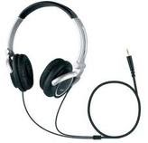

**Dispositivo de alojamiento**

* **Gabinete: El gabinete de una computadora, aunque no lo parezca, es uno de los elementos más importantes de la PC**, ya que su principal tarea es la de alojar y mantener en su interior los diversos dispositivos que la componen.

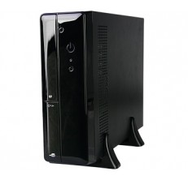

**Partes** **internas de una computadora:**

Se le conoce como hardware interno o partes importantes de la PC.

* **Tarjeta de video:** Permite visualizar imágenes, videos, juegos, etcétera. Todos los equipos de cómputo cuentan con una Tarjeta Paralela Db25 Marca Manhattan

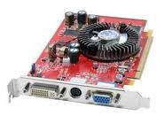

* **Disco duro:** Medio de almacenamiento de la PC para guardar información. Todos los equipos de sala de computo cuenta con un Disco Duro 1tb Sata Ii 3.5 Varias Marcas Openbox Grado A

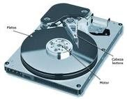

* **Memoria cache**: Se encarga d acelerar los procesos de la PC. Todos los equipos de computo cuenta con una Memoria Cache 512mb Fbwc Controladora Smart Array +c

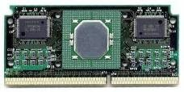

**Ventilador:** Bajar la temperatura de la PC. Todos los equipos de cómputo cuentan con un Ventilador Con Disipador Socket 939 Y Am2 Pines Marca Avc

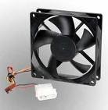

* **BIOS:** Se encarga de las funciones básicas de entrada y salida. Todos los equipos de la sala cuentan con una BIOS P4vm800 P1.00-11a

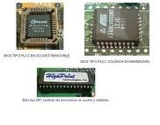

* BUS: Canal donde circula información. Todos los equipos de sala de cómputo cuenta con Buses De Video Dd0z01lc000

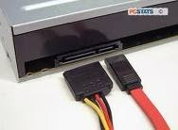

* **Tarjeta de sonido:** Tarjeta que se encarga de toda aquella información de sonido que funcione bien. Todos los equipos de cómputo de la sala cuenta con una tarjeta De Sonido Pci - Cm18738-sx - Marca C-media

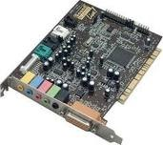

# Unidades lectoras: Aquellas que nos permiten ver y grabar información de solo lectura como CD y DVD. Todos los equipos de sala de cómputo cuentan con una Unidad Óptica DVD-cd/rw P/n-39t2687 Marca Ibm Varios Mdls

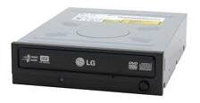

* **Memoria ROM:** Almacenamiento continuo y permanente de solo lectura (sistema operativo). Todos los equipos de cómputo cuenta con una Memoria ROM M919

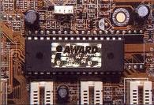

* **Memoria RAM**: Guarda la información que se está realizando actualmente pero al apagar la computadora borra toda esa información es la más rápida. Todos los equipos de la sala cuentan con una Memoria RAM 2 Gb, DDR3

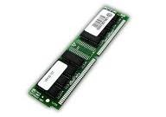

* 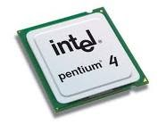**Microprocesador:** Chip o memoria central de la PC conocida como “cerebro de la computadora”. Todos los equipos de cómputo cuentan con un Intel ® CORE ™ i5-2400 CPU @ 3.10GHz
* **Tarjeta madre:** Tarjeta principal de la PC. Todas los equipos de cómputo cuentan con una Tarjeta Madre Hp Proliant Ml110 G3

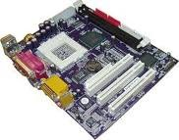

* **Fuente de poder:** Se encarga de bajar el voltaje de la corriente y convertirlo en corriente continua. Todos los equipos de computo cuentan con una Fuente De Poder 450 W Atx, Varias Marcas Vorago Kme Acteck

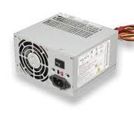

**Procedimientos de verificación de condiciones de trabajo del equipo de cómputo**

La esencia del mantenimiento preventivo es proteger el hardware y la alta inversión económica que representa. Es por lo tanto razonable que al ambiente en el que esté operando el equipo sea adecuado, cumpliendo las siguientes condiciones en una lista de verificación:

**Procedimiento de verificación de condiciones físicas de trabajo**

Verificar que el lugar de trabajo del equipo cumpla con los siguientes puntos:

1. El equipo debe estar libre, en lo posible de la contaminación aeróbica como el polvo y el humo del cigarro.

2. No coloque su equipo frente a una ventana exponiéndolo directamente a la luz de sol.

3. La temperatura debe ser controlada y constante como sea posible para evitar el stress térmico de los componentes.

Procedimiento de Mantenimiento preventivo

**Introducción al mantenimiento preventivo**

El mantenimiento preventivo es la actividad que permite que un equipo esté trabajando adecuadamente durante su tiempo útil de vida y evita problemas mayores en un futuro. El mantenimiento preventivo se divide en dos tipos:

1. Mantenimiento preventivo activo.- Este tipo de mantenimiento involucra la limpieza del sistema y sus componentes. La frecuencia con la cual se debe implementar este tipo de mantenimiento depende del ambiente de la computadora y de la calidad de los componentes. Si la PC está en un ambiente extremadamente sucio se debe limpiar en promedio cada tres meses. Para la mayoría de los ambientes limpios de oficina la limpieza se debe aplicar en promedio una o dos veces al año.

2. Mantenimiento preventivo pasivo.- Este tipo de mantenimiento consiste en el cuidado del sistema en su ambiente externo, incluye básicamente las condiciones físicas de operación del sistema y la prevención eléctrica. Lo físico comprende factores como la temperatura ambiente, el stress térmico de encendido, la contaminación por polvo, humo de cigarro y problemas por posibles golpes o vibraciones. Lo eléctrico concierne a factores como carga electrostáticas, la sobre carga en la línea y en algunos ambientes la interferencia por radiofrecuencia. Limpieza del sistema.

El polvo que se almacena sobre los componentes puede traer diversos problemas. Uno es que el polvo actúa como aislante térmico evitando el adecuado enfriamiento del sistema, el excesivo calentamiento acorta la vida de los componentes. Otro es que el polvo contiene elementos conductivos que puede causar cortos circuitos al sistema. El polvo también puede corroer los contactos eléctricos causando conductividades inadecuadas. En este caso se encuentra el polvo del cigarro que contiene elementos químicos que pueden conducir la electricidad y causar corrosión a las partes de la computadora. Por lo tanto se recomienda evitar fumar cerca de su computadora.

**Procedimientos de limpieza**

**Procedimiento de limpieza de gabinete y monitor**

1. El gabinete.- Use una franela y espuma Limpiadora

2. Limpie el monitor y use aire comprimido para retirar el polvo interior.

3. Limpie los cables de alimentación con una franela y alcohol hiso propílico.

**Procedimiento de limpieza de los componentes principales**

1. Quitar la tapa del gabinete. Cuando se abre la computadora para manipular directamente los circuitos, la descarga electrostática sobre ellos puede dañarlos permanentemente. Para tales manipulaciones debemos descargarnos continuamente pasándonos una goma de migajón por las manos o usar una pulsera antiestática.

2. Identificar los componentes principales.

Hacer un pequeño diagrama de la disposición de las tarjetas en los slots, los jumper y los cables de las unidades de almacenamiento y el CDROM o DVD.

3. Retirar de los slots la tarjeta de video y demás tarjetas. No tocar los conectores dorados o plateados para evitar descargas electrostáticas en los componentes electrónicos.

4. Desconectar los cables de alimentación y cables de las unidades, y retirarlos del gabinete desatornillándolo como sea necesario.

5. Retirar el microprocesador, pila y los módulos de memoria.

6. Quitar las unidades de almacenamiento.

7. Con una goma de migajón limpiar todos los contactos de todas las tarjetas incluyendo los módulos de memoria. Las tarjetas deben manipularse por los extremos sin tocar los conectores dorados o plateados.

8. La tarjeta madre debe ser sopleteada con aire comprimido y aspirada al mismo tiempo para reducir la exposición al polvo.

Tarjetas adaptadoras.- Use una goma de migajón para limpiar los contactos de cada tarjeta. Evite tocar las áreas doradas o plateadas.

Cables y conectores. También deben ser sopleteados y aspirados. Sopletear y aspirar los ventiladores principales del equipo.

9. Aplique en todas las tarjetas un limpiador de tarjetas electrónicas, incluyendo a la tarjeta madre. En caso de no contar con el limpiador de tarjetas aplicar alcohol hiso propílico.

**Procedimiento de limpieza de la fuente de poder**

1. Para limpiar la fuente de poder quite la cubierta, y use aire comprimido para desprender el polvo en toda la circuitería y el ventilador.

2. Aplique enseguida el limpiador de tarjetas electrónicas.

3. Coloque la cubierta de la fuente de poder

**Procedimiento de limpieza del teclado**

1. Debe sopletearse y aspirarse para desalojar el polvo y otras suciedades de las teclas.

2. Limpie tecla por tecla con espuma limpiadora y una franela. O también se puede lavar con agua y jabón y esperar que seque bien.

3. Evite desarmar todo el teclado y si lo hace, sólo debe desarmarse en el caso de que se haya introducido algún líquido pegajoso como un refresco, café u otro. No debe desarmar ni limpiar las hojas de plástico de contactos, ya que el carbono conductor de las pistas es muy delgado y puede ocasionar discontinuidades haciendo que haya teclas muertas, esto hace inservible el teclado y es necesario su reemplazo.

**Procedimiento de ensamble del equipo**

1. Ensamblar de nuevo los componentes, asegurándose en primer lugar que la tarjeta madre no tenga corto circuito con la carcasa.

2. Espere de cinco a diez minutos y verifique que la tarjeta y los componentes estén secos.

3. Encienda el equipo y compruebe que funciona.

4. En caso de que no arranque, ejecute el procedimiento de mantenimiento correctivo siguiente.

**Procedimientos de Mantenimiento Correctivo**

Se considera mantenimiento correctivo a todo aquel equipo que no funcione correctamente.

**Procedimiento para verificar fallas de alimentación de energía**

1. Verificar cables de alimentación.

2. Verifique que los cables de alimentación estén bien ajustados a la fuente de poder.

3. Verificar que la fuente de poder reciba corriente.

Observando que el ventilador de la fuente de poder gire.

Observando que los otros ventiladores giren (El del procesador, la tarjeta de video y los auxiliares).

4. Verificar que los alambres que van al puente (jumper) de encendido de la tarjeta madre estén en buen estado y funcionando.

Presionar el botón de encendido. Si no hay continuidad reemplazar el botón de encendido o arreglarlo de ser posible.

Quite los alambres que van al puente de encendido de la tarjeta madre y use un desarmador para simular el botón de encendido, haciendo contacto en los dos pines de encendido. Encontrarlos usando el manual de la tarjeta madre o siguiendo los cables que vienen del botón de encendido. Si la fuente no enciende, reemplazar por otra de las mismas características para probar la tarjeta madre.

5. Con la fuente de poder probada compruebe que la computadora arranque o prosiga con los siguientes pasos.

**Procedimiento para verificar códigos de error al arrancar la PC**

Estos son los códigos de erros más comunes:

1. Un pitido largo: problema de memoria. Compruebe si ha insertado correctamente el módulo de memoria. Si es así y el problema persiste, entonces posiblemente estará estropeado.

2. Un pitido largo y después 2 cortos: error de vídeo. Posiblemente la tarjeta de vídeo no esté lo suficientemente ajustada al zócalo.

3. Un pitido largo y 3 cortos: error de vídeo. La tarjeta de vídeo no funciona o bien hay un problema con su memoria.

4. Un pitido continuo: error de placa. Si se produce este pitido, es posible que la placa esté estropeada, aunque también puede ser debido a algún otro componente.

**Procedimientos de averías de la pila**

**Procedimiento de pila agotada**

1. Aparece un mensaje en pantalla indicando un error en CMOS o BIOS (CMOS checksum error o BIOS checksum error).

2. Cambiar la pila

3. Volver a definir la configuración de la PC a través del SETUP.

**Procedimiento de verificación de fecha inválida**

1. En algunos casos no aparece ningún mensaje en la pantalla de inicio, pero no se detecta el disco duro.

2. Entre al SETUP del BIOS.

3. Actualice los parámetros del disco duro.

4. Actualice la fecha del sistema.

5. Actualice los parámetros del CD-ROM.

6. Reinicie el equipo. Si éste vuelve a perder la configuración cambie la batería.

7. Si el problema persiste, verifique el voltaje de la batería. Si es el correcto entonces hay que sustituir el CMOS o actualizar la BIOS.

**Procedimiento de detección de errores de la tarjeta madre**

Si creemos que falla la tarjeta madre será mejor comprobar:

1. Las conexiones de todos los componentes.

2. Desconectar y conectar de nuevo los componentes como la memoria, procesador y tarjeta de video.

**En general, cuando tenemos leds que están encendidos todo el tiempo verificar:**

1. Verifique en la BIOS que la velocidad de los ventiladores sea la adecuada.

2. Debe también regresar a los valores por omisión en la BIOS para ver si desaparece el problema.

3. Comprobar que el microprocesador está insertado correctamente en su zócalo y que tenga su pasta térmica en buen estado (no chorreada. Si es así, limpiarla y poner nueva).

4. Verificar que todos los puentes de configuración de la tarjeta madre están colocados en función del tipo del microprocesador que tenemos instalado. Si es que la tarjeta cuenta con esta función. En caso de no estar seguro, consultar el manual de la tarjeta madre.

5. Nos aseguraremos que el resto de los componentes imprescindibles para que funcione el sistema están correctamente montados, especialmente la fuente de alimentación, la memoria RAM y la tarjeta de video.

6. Proceda a extraer la tarjeta madre de la carcasa para evitar cualquier tipo de corto circuito con la misma y pruebe si funciona. Si es así, es indicativo de un corto ocasionado por algún tornillo. Deberá entonces volver a colocar la tarjeta madre cuidando que los tornillos estén bien aislados.

7. En caso de que no funcione, debe de ir quitando dispositivo por dispositivo y probando que arranque -cada vez que se quite un dispositivo- empezando con las unidades de CDROM, floppy, o disco duro, después con la tarjeta de red y otras, hasta el último deberá quitarse la tarjeta de video y tarjetas de memoria.

8. Cuando se detecte que la tarjeta madre y el procesador arrancan sin el dispositivo que se quitó, deberá revisar el dispositivo y probar con otro nuevo. Si funciona entonces ya se encontró el error.

9. Si después de realizar estas comprobaciones el equipo sigue sin funcionar, el error está en el microprocesador o en la tarjeta madre.

10. Probaremos con otro microprocesador, o con otra tarjeta madre, hasta que encontremos el culpable. Una vez encontrado, habrá que sustituirlo.

11. Cuando se haya definido que la tarjeta madre o el procesador están dañados, y no se encontró un substituto, entonces la computadora deberá darse de baja definitiva haciendo el oficio de diagnóstico correspondiente.

**Procedimiento de formateo**

El formateo es necesario en máquinas Windows y debe de hacerse al menos una vez a los seis meses, debido a que el disco duro se fragmenta y a medida que pasa el tiempo es más tardado recuperar la información del mismo. Para concluir con éxito esta tarea hay que seguir estos pasos:

1. Respaldar la información

2. Inserte el disco del sistema operativo y siga las instrucciones para el formateo e instalación del sistema operativo.

3. Instalar los controladores: Introduzca el CD-ROM con los controladores y siga las instrucciones.

* Video.
* Audio.
* Tarjeta de red.
* ChipSet de la tarjeta madre.
* Otros.
* En caso de no contar con los controladores bajarlos de Internet usando la referencia que viene impresa en la tarjeta madre y buscar en el sitio web del fabricante de la computadora o el fabricante de la tarjeta madre.

4. Instalar el listado de aplicaciones comunes

Estas aplicaciones deben instalarse en todas las computadoras

1. Software antivirus y su actualización (si no cuenta con un CD, puede descargarse de internet)

2. Paquetería

**Procedimientos de Funcionamiento de Red**

Procedimiento de conectividad de cables

1. Revise que el cable de red está bien conectado y que parpadeen los leds de la tarjeta de red

2. Revise que el switch o concentrador o Punto de acceso esté encendido y parpadee el correspondiente led.

3. En caso de que no encienda, probar en otro plug del concentrador o switch.

4. Si sigue sin encender es necesario probar el jumper que va de la computadora a la roseta

5. Si el cable está bien, entonces se debe probar el jumper que va del patch panel al switch o centrador.

6. Por último revise el cable con el probador que va de la roseta al patch panel.